# DESCRIPCIÓN DE LA ACTIVIDAD

Tomar como base los Diagramas Entidad Relación desarrollados en la Actividad 2 - Unidad, seleccionar uno solo de ellos y desarrollar los siguientes puntos:

1. INSTALAR 3 MOTORES Y SERVIDORES DE BASES DE DATOS RELACIONALES,

Instalar Microsoft SQLServer

* 1. Instalar ORacle SQL Server
  2. Instalar PostgreSQL Server
  3. Como evidencia puede realizar un documento de instalación paso a paso o idealmente un videotutorial en el que se evidencie que usted es el autor y narrador.

1. Ejecutar las siguientes operaciones SQL sobre cada uno de los 3 motores de BD instalados: NOTA: Tomar captura del recorte o fragmento de pantalla donde se ingresa la Instrucción SQL y salida ( por consola desde el punto a hasta el punto j y por Cliente SMBD Gráfico desde el punto k en adelante ).
   1. Crear la BD llamada **bd_grupo_xyz**, donde **xyz** es el número de su respectivo del grupo

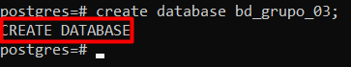

* 1. Crear un usuario llamado **user_grupo_xyz**, donde **xyz** es el número de su respectivo del grupo, con permisos de conexión desde cualquier PC, con privilegios de administrador solo para la BD

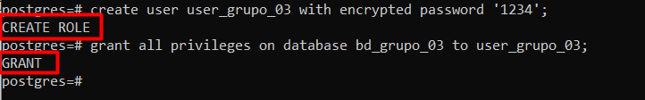

* 1. Con el usuario creado anteriormente crear una bases de datos llamada

# bd_temporal

# 

# 

* 1. Mostrar las Bases de datos que pertenecen al **user_grupo_xyz**
  2. Eliminar la **bd_temporal**

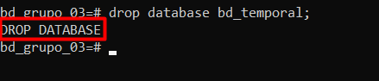

* 1. Mostrar las Bases de datos que pertenecen al **user_grupo_xyz**
  2. Entrar la base de datos **bd_gruṕo_xyz**
  3. Mostrar las tablas de la **bd_gruṕo_xyz**
  4. Crear una tabla llamada **tabla_tempora** con las siguiente estructura
     1. **tabla_tempora**(**id** auto_incremental y clave primera, **columna2** Texto no nula y con longitud de 100, **columna3** Entero, **columna4** Real, **columna5** Fecha, **columna6** FechaHora, **columna7** hora, **columna8** FechaHora automatica, **columna9** Texto con longitud variable, **columna10** archivo binario)
  5. Mostrar las tablas de la **bd_gruṕo_xyz**
  6. Describir la estructura de la **tabla_tempora**
  7. Cambiar el nombre de la **tabla_tempora_v2**
  8. Cambiar el nombre de la **culumna4** por culumnaIV
  9. Cambiar el tipo de dato de **columna7** por FechaHora
  10. Agregar una columna nueva llamada **email** de tipo Texto, única y con valor por defecto **‘ABC’**
  11. Eliminar la **columna6**
  12. Describir la Estructura de la **tabla_temporal** para observar los cambios
  13. Eliminar la **tabla_temporal**
  14. Mostrar las tablas de la **bd_grupo_xyz**
  15. Tomar el modelo relacional del
  16. Tomar el Modelo Relacional del ejercicio seleccionado las respectivas tablas
  17. Mostrar las tablas de la **bd_grupo_xyz**
  18. Describir cada una de las tablas creadas en **bd_grupo_xyz**
  19. Agregar los índices en las columnas que actuarán como llaves foráneas
  20. Agregar las respectivas llaves foraneas en cada una de las tablas a las que haya lugar según el Modelo Relacional
  21. Utilizar alguna herramienta (ideal que sea la herramienta por defecto de cada motor de bd) para visualizar el Modelo Relacional a partir de la BD creada.

aa. Crear un backup de la estructura de la **bd_grupo_xyz** y guardar el resultado en un archivo llamado **backup_bd_grupo_xyz.sql**

Entregar un archivo **comprimido en .ZIP Nombre**: actividad_3_bd1_grupo_xyz_2021-2.zip El archivo comprimido debe contener:

* Los 3 Enunciados de los ejercicios
* El documento con el desarrollo de los 3 ejercicios en formato **WORD**, no se aceptan PDF
* Archivos con los 3 backups